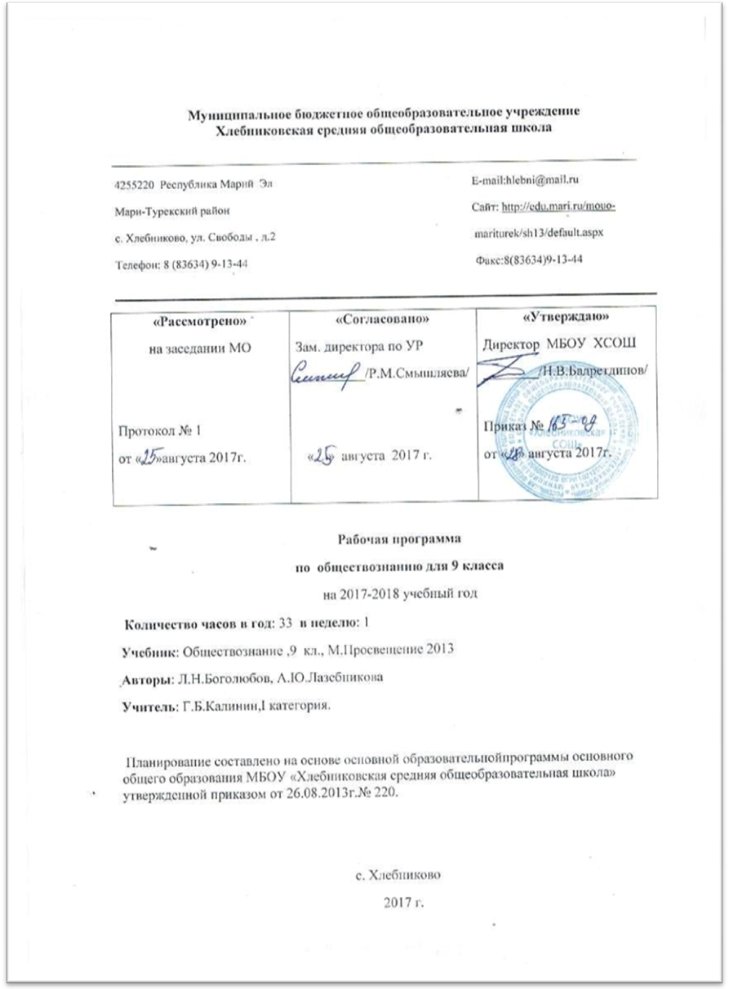

1. Планируемые результаты освоения содержания курса «Обществознание» в 9 классе
Личностными результатами выпускников основной школы, формируемыми при изучении содержания курса по обществознанию, являются:
• мотивированность и направленность на активное и созидательное участие в будущем в общественной и государственной жизни;
• заинтересованность не только в личном успехе, но и в развитии различных сторон жизни общества, в благополучии и процветании своей страны;
• ценностные ориентиры, основанные на идеях патриотизма, любви и уважения к Отечеству; на отношении к человеку, его правам и свободам как высшей ценности; на стремлении к укреплению исторически сложившегося государственного единства; на признании равноправия народов, единства разнообразных культур; на убежденности в важности для общества семьи и семейных традиций; на осознании необходимости поддержания гражданского мира и согласия и своей ответственности за судьбу страны перед нынешними и грядущими поколениями;
Метапредметные результаты изучения обществознания выпускниками основной школы проявляются в:
• умении сознательно организовывать свою познавательную деятельность (от постановки цели до получения и оценки результата);
• умении объяснять явления и процессы социальной действительности с научных, социально-философских позиций; рассматривать их комплексно в контексте сложившихся реалий и возможных перспектив;
• способности анализировать реальные социальные ситуации, выбирать адекватные способы деятельности и модели поведения в рамках реализуемых основных социальных ролей (производитель, потребитель и др.);
• овладении различными видами публичных выступлений (высказывания, монолог, дискуссия) и следовании этическим нормам и правилам ведения диалога;
• умении выполнять познавательные и практические задания, в том числе с использованием проектной деятельности на уроках и в доступной социальной практике, на:
1) использование элементов причинно-следственного анализа;
2) исследование несложных реальных связей и зависимостей;
3) определение сущностных характеристик изучаемого объекта; выбор верных критериев для сравнения, сопоставления, оценки объектов;
4) поиск и извлечение нужной информации по заданной теме в адаптированных источниках различного типа;
5) перевод информации из одной знаковой системы в другую (из текста в таблицу, из аудиовизуального ряда в текст и др.), выбор знаковых систем адекватно познавательной и коммуникативной ситуации;
6) объяснение изученных положений на конкретных примерах;
7) оценку своих учебных достижений, поведения, черт своей личности с учетом мнения других людей, в том числе для корректировки собственного поведения в окружающей среде; выполнение в повседневной жизни этических и правовых норм, экологических требований;
8) определение собственного отношения к явлениям современной жизни, формулирование своей точки зрения.
Предметными результатами освоения выпускниками основной школы содержания программы по обществознанию являются в сфере:
познавательной
• относительно целостное представление об обществе и о человеке, о сферах и областях общественной жизни, механизмах и регуляторах деятельности людей;
• знание ряда ключевых понятий базовых для школьного обществознания наук: социологии, экономической теории, политологии, культурологии, правоведения, этики, социальной психологии и философии; умение объяснять с их позиций явления социальной действительности;
• знания, умения и ценностные установки, необходимые для сознательного выполнения старшими подростками основных социальных ролей в пределах своей дееспособности;
• умения находить нужную социальную информацию в различных источниках; адекватно ее воспринимать, применяя основные обществоведческие термины и понятия; преобразовывать в соответствии с решаемой задачей (анализировать, обобщать, систематизировать, конкретизировать имеющиеся данные, соотносить их с собственными знаниями); давать оценку взглядам, подходам, событиям, процессам с позиций одобряемых в современном российском обществе социальных ценностей;
ценностно-мотивационной
• понимание побудительной роли мотивов в деятельности человека, места ценностей в мотивационной структуре личности, их значения в жизни человека и развитии общества;
• знание основных нравственных и правовых понятий, норм и правил, понимание их роли как решающих регуляторов общественной жизни, умение применять эти нормы и правила к анализу и оценке реальных социальных ситуаций, установка на необходимость руководствоваться этими нормами и правилами в собственной повседневной жизни;
• приверженность гуманистическим и демократическим ценностям, патриотизму и гражданственности;
трудовой
• знание особенностей труда как одного из основных видов деятельности человека; основных требований трудовой этики в современном обществе; правовых норм, регулирующих трудовую деятельность несовершеннолетних;
• понимание значения трудовой деятельности для личности и для общества;
эстетической
• понимание специфики познания мира средствами искусства в соотнесении с другими способами познания;
• понимание роли искусства в становлении личности и в жизни общества;
коммуникативной
• знание определяющих признаков коммуникативной деятельности в сравнении с другими видами деятельности;
• знание новых возможностей для коммуникации в современном обществе, умение использовать современные средства связи и коммуникации для поиска и обработки необходимой социальной информации;
• понимание языка массовой социально-политической коммуникации, позволяющее осознанно воспринимать соответствующую информацию; умение различать факты, аргументы, оценочные суждения;
• понимание значения коммуникации в межличностном общении;
• умение взаимодействовать в ходе выполнения групповой работы, вести диалог, участвовать в дискуссии, аргументировать собственную точку зрения;
• знакомство с отдельными приемами и техниками преодоления конфликтов.
- Предметные результаты:
9 класс
- целостное представление об основных сферах жизни общества;
- представление о государственной власти;
- возможности участия граждан в управлении делами общества;
- теория права; отрасли права;
- основы конституционного строя;
- механизм защиты и реализации прав и свобод;
- основные проблемы мирового развития.

- Метапредметные результаты:
- умение организовать свою познавательную деятельность ( от поставленной цели до получения и оценки результата);
- владение видами публичных выступлений: высказывание, монолог, дискуссия; следование этическим нормам и правилам ведения диалога;
- выполнение познавательных и практических задание, с использованием проектной деятельности, на уроках и в доступной социальной практике, рассчитанных на:
- Использование элементов причинно-следственного анализа;
- Исследование несложных реальных связей и зависимостей;
- Определение сущностных характеристик изучаемого объекта;
- Выбор критериев для сравнения, сопоставления, оценки объектов;
- Поиск и извлечение нужной информации;
- Перевод информации в различные знаковые системы;
- Объяснение изученных положений на конкретных примерах.

- Личностные результаты:
- оценка своих учебных достижений, поведения, черт своей личности с учетом мнения других людей, в том числе корректировка собственного поведения в окружающей среде, следование в повседневной жизни этическим и правовым нормам, выполнение экологических требований;
- определение собственного отношения к явлениям современной жизни, формирование своей точки зрения;
- использование компьютерных технологий для обработки, передачи информации, презентации результатов деятельности;
- осознанный выбор путей продолжения образования и будущей профессиональной деятельности.

2. Содержание программы 9 класс (33 часа).
Тема 1. Политика и социальное управление (9 час)
Политика и власть. Роль политики в жизни общества. Основные направления политики.
Государство, его отличительные признаки. Государственный суверенитет. Внутренние и внешние функции государства. Формы государства.
Политический режим. Демократия и тоталитаризм. Демократические ценности. Развитие демократии в современном мире.
Правовое государство. Разделение властей. Условия становления правового государства в РФ.
Гражданское общество. Местное самоуправление. Пути формирования гражданского общества в РФ.
Участие граждан в политической жизни. Участие в выборах. Отличительные черты выборов в демократическом обществе. Референдумы. Выборы в РФ. Опасность политического экстремизма.
Политические партии и движения. Их роль в общественной жизни. Политические партии и движения в РФ. Участие партий в выборах.
Средства массовой информации. Влияние СМИ на политическую жизнь общества. Роль СМИ в предвыборной борьбе.
Тема 2. Право (16 час)
Право, его роль в жизни человека, общества, государства. Понятие нормы права. Нормативно-правовой акт. Виды нормативных актов. Система законодательства.
Понятие правоотношения. Признаки и виды правоотношений. Субъекты права. Особенности правового статуса несовершеннолетних. Понятие правонарушения. Признаки и виды правонарушений. Понятие и виды юридической ответственности. Презумпция невиновности.
Правоохранительные органы. Судебная система РФ. Адвокатура. Нотариат.
Конституция – основной закон РФ.
Основы конституционного строя РФ. Федеративное устройство. Органы государственной власти в РФ. Взаимоотношения органов государственной власти РФ и граждан.
Понятие прав, свобод и обязанностей. Всеобщая декларация прав человека – идеал права. Воздействие международных документов по правам человека на утверждение прав и свобод человека и гражданина в РФ.
Права и свободы человека и гражданина в РФ, их развитие. Конституционные обязанности гражданина. Права ребенка и их защита. Механизмы реализации и защиты прав человека и гражданина в РФ.
Гражданские правоотношения. Право собственности. Основные виды гражданско-правовых договоров. Права потребителей.
Трудовые правоотношения. Право на труд. Правовой статус несовершеннолетнего работника. Трудоустройство несовершеннолетних.
Семейные правоотношения. Порядок и условия заключения брака. Права и обязанности родителей и детей.
Административные правоотношения. Административное правонарушение. Виды административных взысканий.
Основные понятия и институты уголовного права. Понятие преступления. Пределы допустимой самообороны. Уголовная ответственность несовершеннолетних.
Социальные права. Жилищные правоотношения.
Международно-правовая защита жертв вооруженных конфликтов. Право на жизнь в условиях вооруженных конфликтов. Защита гражданского населения в период вооруженных конфликтов.
Правовое регулирование отношений в среде образования.
Резерв 9

3. Календарно-тематическое планирование курса « Обществознание. 9класс (33часа, 1час в неделю)
Глава 1. Политика и социальное управление (8+2 час)

№ | Тема урока | Характеристика видов деятельности учащихся | Примечания | Дата
1 | Политика и власть | Объяснять, что такое политика, власть, называть ее виды. Определять роль политики в жизни общества, ее основные направления, приводить примеры из жизни российского государства. | П.1 | 6.09
2 | Государство | Определять сущность государства, его отличительные признаки, объяснять, что такое государственный суверенитет. Называть внутренние и внешние функции государства. Характеризовать формы государства. Работать с тестами, схемами. | РМ.Т П.2
3 | Политические режимы | Называть политические режимы, давать им характеристику. Демократия и тоталитаризм. Определять демократические ценности. Характеризовать развитие демократии в современном мире. Работать с СМИ | СМИ, РМ,Т П.3
4 - 5 | Правовое государство | Раскрывать суть правового государства. Объяснять принцип разделение властей, называть ветви власти, давать им характеристику. Определять условия становления правового государства в РФ, его особенности. Работать с СМИ, РМ,Т. | СМИ, РМ, Т П. 4
6 | Гражданское общество и государство | Раскрывать суть гражданского общества. Характеризовать процесс становления местного самоуправления. Определять пути формирования гражданского общества в РФ, его характерные черты. Работать с СМИ, Т | СМИТ, Т,РМ П. 5
7 | Участие граждан в политической жизни | Определять способы участие граждан в политической жизни, участие в выборах. Называть отличительные черты выборов в демократическом обществе. Референдумы. Анализировать итоги последних выборов в РФ. Опасность политического экстремизма. | РМ, СМИ П. 6
8 | Урок – практикум  «Я - избиратель» | Применять полученные знания, работать с материалами предвыборной кампании, составлять плакаты, программу кандидата в депутаты разного уровня власти. | РМ, СМИ
9 | Политические партии и движения | Характеризовать политические партии и движения, их роль в общественной жизни. Называть политические партии и движения в РФ, характеризовать участие партий в выборах  Характеризовать средства массовой информации, их влияние на политическую жизнь общества. Характеризовать роль СМИ в предвыборной борьбе. | РМ, СМИ,Т П. 7
10 | Урок – игра  «Я и политика» | Обобщение и контроль знаний по теме, развитие навыков работы в группе | С.66 -68

Глава 2. Право (16 +9 час)

11 | Право, его роль в жизни общества и государства | Раскрывать суть права, его роль в жизни человека, общества, государства. Определять понятие нормы права, нормативно-правовой акт, виды нормативных актов. Характеризовать система законодательства в РФ. Работать с РМ,Т. | РМ, Т, П. 8
12 – 13 | Правоотношения и субъекты права | Раскрывать понятие правоотношения, называть их виды. Характеризовать субъекты права, особенности правового статуса несовершеннолетних. | П. 9 Т, РМ
14-15 | Правонарушения и юридическая ответственность | Раскрывать понятие «правонарушения», называть признаки и виды правонарушений. Характеризовать понятие и виды юридической ответственности. Презумпция невиновности. Анализировать РМ, Т. | П.10 РМ, Т
16 | Правоохранительные органы | Называть и характеризовать правоохранительные органы: Судебная система РФ. Адвокатура. Нотариат. | П.11 РМ, Т
17 | Конституция РФ | Характеризовать Конституцию – основной закон РФ,  граждан. Работать с текстом Конституции. | П. 12-13 РМ,Т Конституция РФ
18 | . Основы конституционного строя РФ. Урок - практикум | Характеризовать основы конституционного строя РФ, федеративное устройство, органы государственной власти в РФ. Взаимоотношения органов государственной власти РФ . Работать с текстом Конституции РФ | Конституция РФ
19 | Права и свободы человека и гражданина | Раскрывать понятие прав, свобод и обязанностей. Характеризовать Всеобщую декларацию прав человека –как идеал права. Определять воздействие международных документов по правам человека на утверждение прав и свобод человека и гражданина в РФ. | П. 14-15 СМИ, Конституция РФ, Всеобщая декларация прав человека и гражданина.
20 | Урок – практикум «Права и свободы человека» | Определять права и свободы человека и гражданина в РФ, их развитие. Конституционные обязанности гражданина. Механизмы реализации и защиты прав человека и гражданина в РФ. Работать с Конституцией РФ. Всеобщей декларации | СМИ, Конституция РФ, Всеобщая декларация прав человека и гражданина.
21 | Урок – игра. Права ребенка и их защита. | Характеризовать права ребенка и механизм их защиты. Готовить сообщения, высказываться по заданной теме. | СМИ, Пр.
22-23 | Гражданские правоотношения | Характеризовать гражданские правоотношения: право собственности. Называть основные виды гражданско-правовых договоров. Характеризовать права потребителей. | П. 16 СМИ, РМ, Гражданский кодекс
24 | Право на труд. Трудовые правоотношения | Характеризовать трудовые правоотношения и право на труд. Работать с РМ, СМИ | П. 17 Трудовой кодекс, СМИ, Т
25 | Урок – семинар. Труд несовершеннолетних. | Определять правовой статус несовершеннолетнего работника. Называть особенности трудоустройства несовершеннолетних. Готовить сообщения. Анализировать сообщения уч-ся. Работать со СМИ, РМ. | Трудовой кодекс, СМИ,РМ
26 | Семейные правоотношения | Характеризовать семейные правоотношения, их правовую базу, определять порядок и условия заключения брака, называть права и обязанности супругов . Работать с РМ,Т | П. 18 РМ, Т, Семейный кодекс.
 | Урок – диспут. Права и обязанности родителей. | Характеризовать права и обязанности родителей и детей. Высказывать суждения по теме. | СМИ, РМ Семейный кодекс.
27 | Административные правоотношения | Определять административные правоотношения, их суть и административные правонарушения, их виды. Характеризовать виды административных взысканий. Работать с РМ,Т, | П. 19 РМ, Т, Административный кодекс.
28 | Уголовные правоотношения | Определять основные понятия и институты уголовного права: понятие преступления, пределы допустимой самообороны. Работать с РМ,Т | П. 20 РМ, Т, Уголовный кодекс
29 | Урок – собеседование. Уголовная ответственность несовершеннолетних. | Определять, за что наступает уголовная ответственность несовершеннолетних, виды ответственности, ее цели. Работать с РМ,Т. | Плакаты, РМ,Т
30 | Социальные права | Называть социальные права, их гарантии. Характеризовать жилищные правоотношения, причины возникновения конфликтов и способы их разрешения. Работать с РМ, Т | РМ, Т, П. 21
31 | Международно – правовая защита жертв вооруженных конфликтов | Характеризовать международно-правовую защиту жертв вооруженных конфликтов. Доказывать необходимость защиты права на жизнь в условиях вооруженных конфликтов, защиты гражданского населения в период вооруженных конфликтов. Работать с РМ, с материалами СМИ | П. 22 РМ, Т, СМИ
32 | Правовое регулирование отношений в сфере образования | Называть основы правового регулирования отношений в среде образования, права и обязанности школьников. Работать с РМ, Уставом школы. | П 23. Устав школы, РМ.
33 | Итоговое обобщение | Высказывать свое мнение , аргументировать его, выполнять тестовые задания. |  | С.213-222

